Краткосрочный план по математике 3 четверть
Решение комбинаторных задач с помощью формул. Факториал.
Раздел | Высшая математика. Теория вероятностей. Факториал.
ФИО педагога | Избасарова К М
Дата: | 25.01
Класс: 4-5 классы | Количество присутствующих: | Количество отсутствующих:
Тема урока | Решение комбинаторных задач с помощью формул. Факториал.
Цели обучения в соответствии  с учебной программой | 4.4.4.1 решать комбинаторные задачи методом перебора.  4.5.1.1 моделировать задачу в виде чертежа, алгоритма, круговой диаграммы, графика;
Цели урока | Познакомить с термином факториал. Научить записывать факториалы. Учиться различать виды комбинаторных задач без повторений в случаях, когда порядок имеет значение и когда порядок не имеет значение. Учить использовать формулы при решении комбинаторныз задач.
Ход урока
Этап урока | Действия педагога | Действия ученика | Оцени  вание | Ресурсы
Начало урока | Создание положительного эмоционального настроя:  Звонко прозвенел звонок.  Начинается урок.  Все тихонечко мы сели,  И учиться захотели. | Приветствуют учителя. Организуют свое рабочее место, проверяют наличие индивидуальных принадлежностей. | ФО 10б | Икт доска или телевизор, учебник, тетрадь,
 | Актуализация знаний  (К) Работа с коллективом устно  Что такое комбинаторные задачи?  Какие способы решения комбинаторныз дадач мы знаем?  Комбинаторика представляет собой математический раздел, в рамках которого решают задачи на выбор и расположение элементов, составляющих какое-то множество согласно неким условиям.  Источник: https://wika.tutoronline.ru/matematika/class/5/tipy-kombinatornyh-zadach-i-algoritm-ih-resheniya  Комбинаторными задачами называют такие задачи, решение которых заключается в формулировке неких комбинаций из ряда элементов, отобранных в зависимости от определенных условий, или в подсчете количества таких комбинаций.  Источник: https://wika.tutoronline.ru/matematika/class/5/tipy-kombinatornyh-zadach-i-algoritm-ih-resheniya  В начальной школе мы решаем, используя эти способы. Но вам , но когда мы имеем данные большие числа и посчитать просто подбирая варианты будет очень сложно, иногда это невозможно. В математике в теории вероятностей уже есть формулы для решения комбинаторных задач разных видов.  Сегодня мы будем решать задачи с помощью формул!  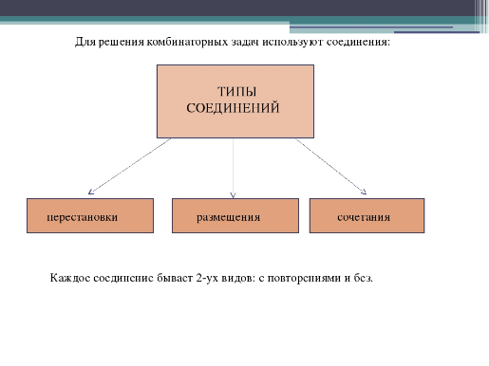 | Метод графов, дерево возможностей, таблицы, чертежи, подбора и тд | ФО:  похвала учителя | Слайд
 | 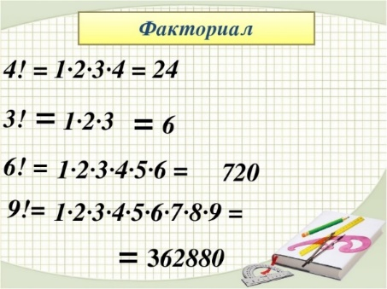  Прежде чем применить формулу, мы должны определить к какому виду задач относится данная задача.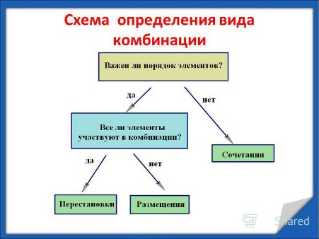 | Учащиеся выполняют задания устно  Учащиеся выполняют задания в команде |  | Слайд  Слайд
Середина урока  Конец урока | 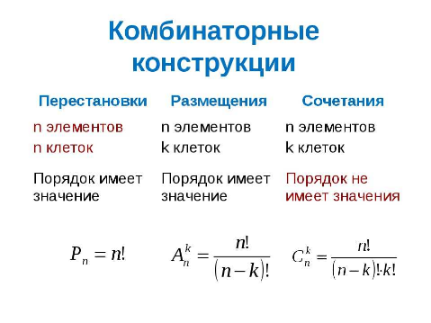 | Учащиеся выполняют задания самостоятельно в тетради | ФО | Слайд учебник
 | Решение задач в команде  Неудовлетворенные решением Париса Гера, Афина и Афродита обратились к трем мудрецам с просьбой назвать прекраснейшую из них. Каждый из мудрецов высказал свое мнение. Сколько могло возникнуть вариантов ответа на поставленный вопрос у этой тройки?  Решение. Здесь вновь кортеж длиной 3 (три мудреца), каждый элемент которого может быть выбран 3 способами. Поэтому число различных возможностей равно 3* 3=9.  Ответ: 9.  Дама сдавала в багаж семь предметов, Все они оказались украденными, но два каких-либо (по ее выбору) ей согласились поискать. Сколько у нее есть возможностей выбрать два любимых предмета?  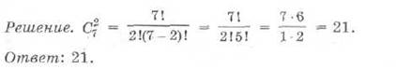  Задачи для решения в команде на карточках  Подведение итогов. | Каждая команда с помощью учителя определяет вид задачи и решает | ФО:
 | Рефлексия:  - Урок у нас заканчивается. Что интересного было на уроке?  Что запомнилось больше всего?  Теперь мы сможем решать такие задачи с помощью формул? Какая формула вам запомнилась сразу?  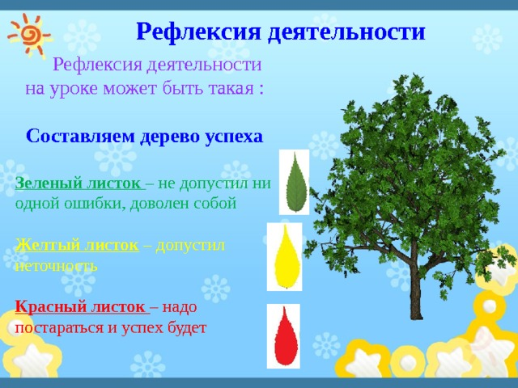 | Учащиеся оценивают себя  Факториалы  P=n! |  | Слайд
Дескриптор. Формативное оценивание

Все задания выполнены, ошибок нет. | 10 баллов
Допущена 1 ошибка | 9 баллов
Допущено 2-3 ошибки | 8-7 баллов
Неправильно составлена задача. Допущено 4 ошибки | 6 баллов
Работа выполнена неаккуратно. Допущено 5 ошибок | 5-4 балла
Задания выполнены не все, допущено больше 6 ошибок. | 3-1 балл

